МИНИСТЕРСТВО ОБРАЗОВАНИЯ И НАУКИ

РОССИЙСКОЙ ФЕДЕРАЦИИ

Федеральное государственное автономное образовательное учреждение высшего образования

**«НАЦИОНАЛЬНЫЙ ИССЛЕДОВАТЕЛЬСИЙ**

**ТОМСКИЙ ПОЛИТЕХНИЧЕСКИЙ УНИВЕРСИТЕТ»**

Инженерная школа неразрушающего контроля и безопасности

Отчет по

Лабораторная работа №16

ОСНОВЫ РАЗРАБОТКИ И СОЗДАНИЯ WEB-СТРАНИЦ.

РАБОТА С ТАБЛИЦАМИ

Вариант №6

Выполнил студент: группы 1Е31

Бердникова Алёна Андрееевна

Проверил преподаватель:

Цыганков Юрий Владимирович

Томск 2023

**Цель лабораторной работы:** научиться с помощью простейших средств создавать web-страницы, содержащие текст и иллюстрации и таблицы.

16.1

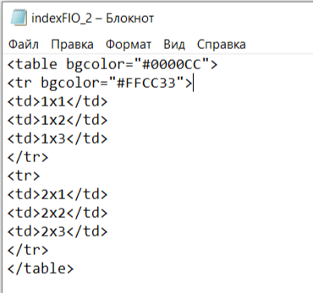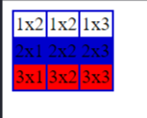

16.2

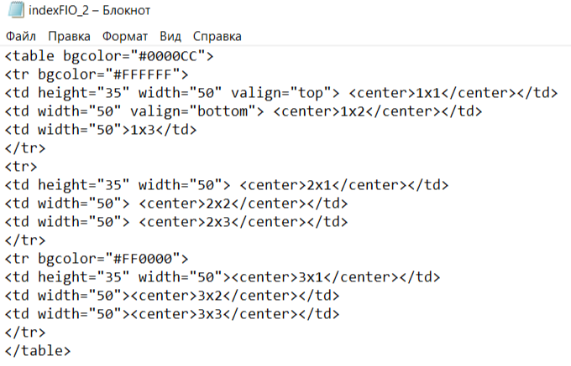 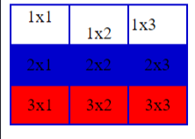

Вывод: В ходе этой лабораторной я научилась с помощью простейших средств создавать web-страницы, содержащие текст и иллюстрации и таблицы.